编号：0015-2022
不符合项报告
企业名称： | 上海为源物联科技有限公司 | 不符合报告编号： | 02
受审核部门: 生技部 陪同人员: 郑迪
不符合事实描述：
在生技部检查时发现，使用的编号为17083的真空表的校准结果没有进行确认。

不符合认证审核准则条款号：GB/T19022-2003 标准7.1.1条款
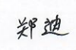
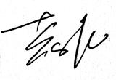
不符合程度：主要不符合____；次要不符合_√___；
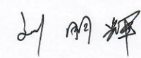
审核员(签名)___________ 陪同人员(签名)_________
企业部门代表（签名）_________
日期:2022.1.11
纠正措施:
生技部负责对该测量设备依据校准结果实施验证并给出计量确认结论。

企业部门代表签名: 审核员签名:
纠正措施完成情况:
措施有效，同意关闭。
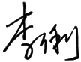
审核组代表签名: 日期:2022.1.11
可另附页

